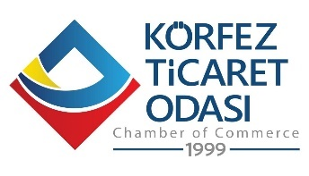

KÖRFEZ TİCARET ODASI
STRATEJİK PLANI

2022-2026

Hazırlayanlar:

Berat NAS
Beyza SOĞUKPINAR
Dr. Mehlika KOCABAŞ AKAY (Akademik Danışman)

Eylül, 2021

Rev 01: 18.09.2024 *Erişilebilir Oda (Turuncu Bayrak Faaliyetleri) İptali,
Rev 02: 03.01.2025 *Stratejik amaç, hedef, strateji, faaliyet ve swot pestel paydaş analizi güncellemeleri

Körfez Ticaret Odası Kurumsal Yapısı

Misyon

5174 sayılı TOBB kanununun verdiği yetkiler ışığında;

- Üyelerinin ve ticari faaliyette bulunan tüm kuruluşların ihtiyaçlarını doğru algılar, bu ihtiyaçların karşılanmasında planlayıcı ve uygulayıcı olarak aktif rol alır,
- Üyelerine dış ticaret konusunda destek olur,
- Yerel kurumlarla ortak hareket platformu oluşturur,
- Üyelerin yasal gelişmeler hakkında bilgilendirilmesini sağlar,
- Üyelerin haklarını ve çıkarlarını koruyarak üyeler arasındaki ticaretin gelişmesini sağlar,
- Üye ve personel memnuniyetini ve gelişimini artırarak hizmet kalitesini sürekli iyileştirir.

Vizyon

Yönetişim (katılımcı yönetim) anlayışı ile Oda’nın ve üyelerinin kurumsal yapısını sürekli iyileştirmek, ilçenin sosyal ve ekonomik hayatını canlandırarak toplumsal memnuniyeti artırmak.

Körfez Ticaret Odası Politikaları

Kalite Politikası

- Üyelerinin memnuniyeti ve gelişimini arttırmak,
- Çalışanların mutluluğu ve kalifikasyonunu arttırmak,
- Oda bünyesinde gerçekleştirilen tüm işlerin hızlı ve hatasız olmasını sağlamak,
- Teknolojik gelişmeleri takip ederek sisteme dahil etmek,
- İş Sağlığı ve Güvenliği konularında faaliyetler gerçekleştirmek,
- Çevreyi korumak ve bu bilinci yaygınlaştırmak,
- Bölgede sosyal sorumluluk projeleri geliştirerek üye dışı olan yurttaşlara hizmet verebilmek,
- Hizmetlerimizi ve yönetim sistemlerimizi sürekli geliştirmek ve uygulanabilir şartları yerine getirebilme taahhüdümüz kalite Politikamızın temelini oluşturmaktadır.

Üye İlişkileri Politikası
- Üyelerin sorunlarını ilgili kanunun verdiği yetkilere dayanarak çözmek,
- Üyelerin ilçe, şehir ve ülke erklerinden olan talepleri konusunda lobicilik yaparak seslerinin duyurulmasını sağlamak,
- Üyelerin eğitim ihtiyaçlarını tespit ederek giderilmesini sağlamak,
- Üyelere güler yüzlü ve kaliteli hizmet verebilmek,
- Üyelerin yurt içi ve yurt dışı yatırımlar yapmalarını teşvik etmek ve bunların kurumlarla ilişkilerini sağlamak,
- Üyelerinin dış ticaret konusundaki eksikliklerini tespit etmek ve destek olmak,
- Üyelerin proje yapabilme yeteneğini geliştirmek ve Mutlu Üye kazanımını sürekli arttırmak politikamızın esaslarını oluşturmaktadır.

İnsan Kaynakları Politikası

- Yapılan işin niteliğine uygun olan aday personeli belirlediği ve karar verdiği seçme & değerlendirme süzgecinden geçirerek işe almak,
- Tüm bölümlerde oryantasyonunu sağlamak, iş ve kişisel gelişimini sağlayıcı periyodik eğitimlere dahil etmek,
- Adaletli bir yöntem uygulayarak performanslarını değerlendirmek ve mutlu bir çalışan profili yaratarak personel devir hızını azaltmak politikamızın esaslarını oluşturmaktadır.

Mali Politikası

5174 sayılı kanun gereklerine uygun olarak;
- Oda gelirlerini zamanında ve eksiksiz olarak tahsil ederek, tüm harcamaları onaylanmış yasal bütçeye uygun olarak gerçekleştirmek,
- Odanın yatırımlarını en ideal şekilde değerlendirmek,
- Mali açıdan risk teşkil edecek olan hususları belirleyip ve periyodik olarak gözden geçirip önleyici faaliyetler planlamak,
- Odanın mali gücünü sürekli olarak iyileştirmek politikamızın esaslarını oluşturmaktadır.

Haberleşme ve İletişim Politikası

- Üyelerin menfaatine yönelik ve Oda’yı tanıtıcı yönde her türlü doğru ve tarafsız haberi en etkin iletişim araçlarını kullanarak yayınlamak,
- Üyelerin iletişim konusunda tercih ettikleri yöntemleri tespit ederek haberleşmeyi bu yöntemlere uygun şekilde gerçekleştirmek,
- Oda ile ilgili çıkan tüm haberleri takip etmek ve gerekli durumlarda ilgili kurumlara bilgilendirmeler yapmak politikamızın esaslarını oluşturmaktadır.

Bilgi İşlem Politikası

- Yapılan işe ve teknolojiye uyumlu donanım ve yazılım altyapısını sürekli güncelleyerek üyelere hızlı ve hatasız şekilde hizmet vermek,
- Bilgi güvenilirliğini ve bunun sürekliliğini sağlamak,
- Dijital arşivleme sistemini kurarak geriye doğru izlenebilirliği sağlamak,
- Web sayfasını kullanıcı dostu haline getirerek ve sürekli güncelleyerek ilçe genelinde her kesimin faydalanabileceği bir veri tabanı oluşmasını sağlamak politikamızın esaslarını oluşturmaktadır.

Şikayet Politikası

- sayılı kanun çerçevesinde;
- Odamızla iletişim halinde olan gerçek ve tüzel kişilerin şikayetlerini objektif, şeffaf ve çözüm odaklı bir şekilde yöneticilerimizle değerlendirip, mali boyutları da göz önünde bulundurularak çözümlemek,
- Çözüm aşamasında her hangi bir mali bedel talep etmemek,
- Tüm süreçlerin şikayet sahipleri tarafından da izlenebilir hale getirilerek çözüm sonu memnuniyetlerini ölçümlemek.

Körfez Ticaret Odası Değerleri

Temel Değerler
Ulaşılabilirlik
Vakıflık
Yaratıcılık
Önderlik
Kişisel Verilerde Gizlilik
Güncellik
Girişimcilik
Katılımcılık
Güvenilirlik
Hesap Verebilirlik
Şeffalık
İnovasyon

Etik Değerler
Yalın
İyi niyetli
Güler yüzlü
Pozitif
Adil
Dürüst
Tarafsız
Saygın ve saygılı
İnsan haklarına saygılı
Azimli
Demokrat
Güvenilir
Kanunlara Uyan
Çalışkan
Etkili
Önyargısız
Samimi
Sorumluluk Sahibi
Nitelikli
Çevreye duyarlı

Stratejik Yol Haritası 2022-2026

Körfez Ticaret Odası Stratejik Planında hedeflerini belirlerken kısa, orta ve uzun vadede tüm paydaşlarını da dahil ederek ölçülebilir, takip edilebilir ve doğrulanabilir olmasını dikkate alarak oluşturmaktadır. Hedefler özelliklerine göre farklı zaman aralıklarında değerlendirilip başarı durumları kontrol edilmektedir. Körfez Ticaret Odasının performans göstergelerini ve bunlara bağlı olarak Stratejik Plan döneminde gerçekleştirmeyi öngördüğü hedefleri aşağıdaki Stratejik Plan Tablosunda belirtilmiştir. . Koyulan hedeflerin SMART olmasına özen gösterilmiştir. (SMART: spesifik (specific), ölçülebilir (measurable), iddialı ama erişilebilir ve üzerinde ilgili paydaşlarca fikir birliği sağlanmış (aggressive, attainable and agreeable), ilgili (relevant), zaman-sınırlı (time-bound)).
Stratejik Plan oluşturulurken dört temel atılım alanı belirlenmiş ve aksiyonlar bu alanları kapsayacak şekilde belirlenmiştir. Bunlar; 1.Yönetimsel gelişme, kurumsallaşma ve sürdürülebilirlik, 2. Hizmet, faaliyet ve programların güçlendirilmesi ve yeni hizmetlerin tasarlanması, 3. Yerel ticari ve mesleki ekosisteminin gelişmesinde odanın rolü, 4. Fiziki yatırımların ve altyapı olanaklarının etkin kullanımı ve geliştirilmesi şeklindedir.
Stratejik plan oluşturulurken tüm paydaşların dahil edilmesi beklentilerinin maksimum düzeyde karşılanması, kaynakların hedefe yönelik uygun kullanılması için birçok analize başvurulmuştur. Öncelikle bölgenin mevcut imkanları ve ekonomik göstergeleri incelenmiş ve planlamanın her aşamasında dikkate alınmıştır. Bu aşamada PESTEL analizi yapılarak farklı boyutlarda makro düzeyde bir inceleme gerçekleştirilmiştir. İç ve dış paydaşların detaylı analizleri yapılarak birlikte çalışılabilecek alanlar önceliklendirilerek belirlenmiştir. Tüm paydaşlarımıza hem online hem de yüz yüze anketler uygulanmış sonuçları yol haritasında değerlendirilmiştir. İç ve dış paydaşlarımızın görüşleri alınarak GZFT analizi yapılmış ve odamızın imkanlarının daha iyi anlaşılması sağlanmıştır. GZFT analizi çalışmasının sonuçları geniş katılımlı bir meclis toplantısı ile tüm paydaşlarımıza açıklanmış ve yeni ilaveler ile güncelleştirilerek son halini almıştır.
Paydaş anketleri yapılırken çevrimiçi gerçekleştirilen anketlerde gönüllülük esaslı olmasına özen gösterilmiş ve rastgele olarak veriler toplanarak analiz edilmiştir. Yüz yüze anketler ise odanın 15 Sektör grubunun her boyuttaki firmasını içermesi için odaklı olarak yapılmış, her sektör gruptan büyük, orta, küçük olmak üzere seçilmiştir. Tüm anket analizleri değerlendirilerek beklentilere ve sorunlara özel aksiyon alınması için plana dahil edilmiştir.
Teknolojinin hızla ilerlemesi ve özellikle mobil cihazların artması, küreselleşmenin etkileri, internet kullanımının gün geçtikçe artması alışveriş alışkanlıklarımızı değiştirmiş ve elektronik ticaretin önemini arttırmıştır. Özellikle 2019 yılının sonunda dünyanın karşı karşıya kaldığı pandemi süreci elektronik ticaretin işlem hacmini oldukça arttırmıştır. Birçok firma bu süreçte elektronik ticaret desteği ile yaşamlarını sürdürmüştür. Bu durumda oda üyelerine destek olmak için Körfez Ticaret Odası bir dijital Pazar olan globalpiyasa.com üzerinden üyelik hizmeti satın almıştır. Bu proje esnasında 1150 üyesi ile birebir telefon görüşmesi yapılarak ve yüz yüze görüşülerek e-ticaret sitesi profili açmaya yönelimleri değerlendirilmiştir. Yine burada yapılan analizler yeni stratejik plan için yol gösterici olmuştur.

Stratejik plan oluşturulurken temel üyelerin taleplerini ve şikayetlerini inceleyerek çözüm odaklı aksiyonların alınması sağlanmıştır. Oda üyelerden gelen geri bildirimlerin konu başlıklarına göre frekansları incelenmiş ve plana dahil edilmiştir. Konularına göre geri bildirimlerin dağılımı aşağıda verilmiştir. Buradan anlaşılacağı üzere en fazla geri bildirim hizmetlerin tanımı üzerine olmuştur. Bu da odanın stratejik plan içinde aldığı aksiyonlarda oda hizmet tanıtımının öneminin altını çizmektedir.

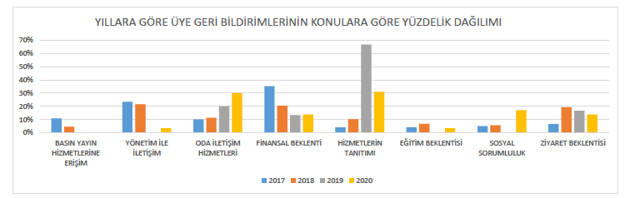

Ayrıca planlamalar yapılırken Türkiye’nin Vizyon 2023 hedefleri doğrultusunda hazırlanan ve Cumhurbaşkanlığınca açıklanan 11. Kalkınma Planından bölge ile ilgili olan ve aşağıda verilen maddeleri incelenmiştir.

• Cumhurbaşkanlığınca yayınlanan 11. Kalkınma Planında yer alan 334. Maddeye istinaden liman ve OSB lerin yoğun olduğu yük merkezlerine hizmet edecek iltisak hatları ve lojistik merkezler tamamlanacak, yük taşımacılığında demiryolunun payının arttırılacak olması
• 11. Kalkınma planında özellikle 334. Maddenin 3. bendinde belirtildiği üzere Marmara bölgesinin lojistik yük merkezlerinden biri olması.
• 11. Kalkınma planında 339. Madde 2. Bendinde belirtildiği üzere İzmit Bölgesinin yoğun trafiğini alarak Kuzey Marmara Otoyoluna bağlantısını sağlayan Şile-Ağva-Kandıra-Kaynarca Devlet Yolu ile Kaynarca-Karasu Yolu tamamlanmış olması
• 11. Kalkınma planında 383. Maddenin 2. Bendinde otomotiv sanayinin yoğunlaştığı Kocaeli bölgesinde Meslek liselerinin geliştirilmesinin nitelikli personel istihdamına olumlu etkisi
• 11. Kalkınma planında yer alan 338 maddenin 3. Bendinde belirtildiği üzere İstanbul ve Sabiha Gökçen Havalimanlarının uluslararası bir hava kargo, bakım-onarım ve aktarma merkezi olması ve söz konusu havalimanları arasında demiryolu bağlantısı yapılarak bu havalimanlarının ulusal demiryolu güzergâhına entegrasyonu sağlanacak olmasının bölgeye olumlu etkisi
Tüm bu analiz çalışmaları aynı zamanda medya planlamasında kullanılmıştır. Medya Planlaması da Temel Stratejik planın bir alt bileşeni olarak takip edilecektir.

PESTEL Analizi

PESTEL Analizi Nedir? PESTEL Analizi her hangi bir sistem, süreç veya pazarı çevreleyen dış etkenlerin analizi için kullanılan yönetsel bir tekniktir. Politik, Ekonomik, Sosyal, Teknolojik, Ekolojik ve Legal (Yasal) olmak üzere gruplandırılan dış faktörlerin analizi için kullanılır. Oda yönetimi ile yapılan değerlendirmeler sonucunda aşağıda yer alan PESTEL analizi ortaya konulmuştur.

Politik

• Üniversite sanayi-ticaret iş birliğinin artması
• TOBB’un danışman desteği sağlaması
• İhracata yönelik desteklerin artması, ihracatın teşvik edilmesi
• İnovasyon ve arge yapma kabiliyetinin ve farkındalığının yeterli olgunlukta bulunduğu bir bölgede olması
• İnovasyon ve arge desteklerinin artması
• Bölgenin coğrafik konumunun devlet politiklarınca önemsenmesi

Ekonomik

• Yatırım alanlarının yetersizliği
• Ulusal ve uluslararası ekonomik dalgalanmalar
• Yüksek enflasyon
• Pandemi ile dolar enflasyonun yaşanması ve paranın katlamalı olarak değer kaybetmesi
• Ticari kapasitenin küçülmesi
• Kurumlara verilen Kalkınma Ajansı Destekleri

Sosyal

• Göç alan bir bölgede olması ile üretimde ve tüketimde artış olması
• Sosyal ve kültürel alanların kısıtlı olması
• Yetişmiş, nitelikli insan kaynağının ilçede bulunmasında zorluk yaşanması
• Organize sanayi bölgelerinin olmayışı
• Kurumlarla iş birliği içerisinde sosyal sorumluluk çalışmaları yürütülebilmesi

Teknolojik

• Üyelerin e-ticarete uyum sağlamasının desteklenmesi
• Endüstri 4.0 ın ihtiyacının artması ile teknolojik girişimlerin artması
• Yeni teknolojilerin gelişimi
• Yeşil enerji kullanımının yaygınlaşması
• Devletin Ar- Ge için ayrılan ödeneklerini arttırması

Çevre

• Hava kirliliği
• Dolum tesislerinin riskleri
• Deprem, sel, salgın hastalıklar gibi doğal afetler
• Küresel Isınma tehdinin artması
• Geri kazanım bilincinin artması
• Çevresel konularda duyarlılığının artması

Yasal
• 5174 Sayılı kanunla zorunlu üyelik olması
• Dönemsel aidat yapılandırmaları
• Demokratik seçim yöntemleriyle üst yönetimin oluşturulması

GZFT Analizi

GZFT (SWOT) Analizi: GZFT analizi incelenen kuruluşun, tekniğin, sürecin veya durumun güçlü (G) ve zayıf (Z) yönlerini ve dış çevreden kaynaklanan fırsat (F) ve tehditleri (T) belirlemekte kullanılan bir tekniktir. Körfez Ticaret Odası iç ve dış paydaşlarına uyguladığı anketlerde açık uçlu soru olarak güçlü, zayıf yönleri ile odanın fırsat ve tehditlerini sormuştur. Gelen cevaplardan oluşturulan GZFT tablosu geniş katılımlı olarak gerçekleştirilen meclis toplantısında sunulmuş ve toplantıya katılan tüm paydaşlardan gelen eklentiler ile de GZFT Analizi son haline getirilmiştir.

Güçlü Yönler

- A Sınıfı Akreditasyona ve ilgili kalite sertifikasyonlarına sahip bir oda olması
- Ticari faaliyetler için kritik bir coğrafi konuma sahip olması
- Üye sayısının fazla ve portföyünün geniş olması ile bölge yönetiminde söz sahibi olması
- Üye gelişimine yönelik eğitimlere önem vermesi
- Yönetimin faaliyetleri belli bir hedef doğrultusunda planlı gerçekleştirmesi
- Güvenilir yönetimi, özverili çalışanları ile ulaşılabilir, güvenilir ve çözüm odaklı bir Oda olması
- Kadrosunun verilen hizmetler konusunda yeterli olması
- Dinamik bir yönetim anlayışına sahip olması
- Paydaş kurumlar ve üyeler ile güçlü iş birliği ve iletişiminin olması
- Kadın girişimciliğine önem veren bir Oda olması
- Komitelerin aktif iletişimde olması ve kümelenmesi
- Binasının ulaşılabilir ve fiziki imkanlarının yeterli olması
- Temsil yeteneğinin yüksek olması
- İş birliğine açık, yenilikçi, karar aşamalarında katılıma imkân veren bir yapıya sahip olması
- Üyelerinin finansal kaynaklara erişebilmelerinde destek hizmet vermesi
- İlçe adına aidiyet bilinci ile sorunlarıyla ilgili lobicilik faaliyetleri gerçekleştirmesi

Zayıf Yönler

1. Bölgedeki büyük firmaların diğer üyelere katkı sağlayabileceği sistemlerin olmaması
2. Tecrübeli üyeleri ile yeni girişimcilerin iletişimde olmaması, tecrübe paylaşımı ortamının olmaması
3. İlçe adına etkinliğinin il geneline yayılmış olmaması
4. İhracatın arttırılmasına yönelik faaliyetlerin yetersiz kalması
5. Üyelerinin aidiyet bilincinin yetersiz olması
6. Güçlü firmaların genel merkezlerinin İstanbul’da olması; vergilerin İstanbul’a ödenmesi ancak sorunların ve çevre kirliliğinin ilçeye yansıması
7. Üyeler ile olan güçlü iletişimin ilçe halkı ile sağlanmamış olması, ilçe halkının Odayı tanımaması
8. Oda çalışmalarının yönetim ve çalışanlar tarafından gerçekleştirilmesine üyelerin katkısının sağlanmaması
9. İlçe Ticaret Odası olması sebebiyle ekonomik imkanlarının kısıtlı olması
10. Odanın konumunun İstanbul’a yakın olması
11. İzmit ve Gebze gibi güçlü sanayilerin ortasında kalması, OSB ve Sanayi bölgesi gibi bir yapılanma olmaması
12. Meslek Komitelerinin mesleki gelişim konusunda yeterince bilgilendirme ve eğitim yapmaması

Fırsatlar

1. Bölgesel oluşumların ticari kapasitelerinin yüksek olmasından kaynaklı, dünya pazarlarına açılma imkan ve fırsatlarına sahip üyelerinin olması
2. Bölgedeki büyük ölçekli işletmelerin yeni yatırım yapma potansiyeli ve bölgenin yeni yatırımlara uygun olması
3. Güçlü üyelerin olması ve KOBİ ölçeğindeki üyelerle işbirliği imkanlarının potansiyelinin olması
4. Farklı sektörlerde hizmet verebilen çok sayıda üyeye sahip olması
5. İl içerisinde Türkiye’nin nüfus olarak en büyük ikinci üniversitesinin olması, nitelikli iş gücüne erişme fırsatı
6. Lojistik sektörünün gelişmeye açık olması
7. Globalleşen dünyada ticaretin dijitalleşme ile hız kazanmasını göz önüne alarak üyelerini dijital pazara açması
8. Odanın binasının yeni hizmetlere uygun olması
9. Üyelerine kolay ulaşabilme imkanına sahip olması
10. Yerel kurumlar ile iyi ilişkilerin olması
11. Üyelerinin KOBİ’lerden oluşması, gelişime açık yönlerinin çok olması
12. Kocaeli Üniversitesinin zengin laboratuvar alt yapısının ve akademik kadrosunun oda üyeleri ile işbirliği kapsamında değerlendirilme imkanının olması

Tehditler

1. Coğrafi konumu
2. Bölgede depolama alanlarının ve organize sanayinin olmaması nedeniyle firmaların sanayi bölgelerini tercih etmesi
3. Geniş ürün portföyü kaynaklı kümelenme çalışmalarına uygun olmaması
4. Bölgede yer alan büyük işletmelerin genel merkezlerinin İstanbul’da olması
5. Nitelikli iş gücünün yetiştikten sonra İstanbul’a göçmesi
6. Üyelerin aidiyet duygusunun zayıf olması
7. Pandemi döneminin üyeleri ekonomik açıdan zorlaması
8. Deprem bölgesinde yer almaşı

Paydaş Analizi ve Önceliklendirmesi

Stratejik plan oluşturulurken anket soruları ve online çalıştayla detaylı analizi yapılmış paydaş analizi oluşturulmuştur. Yapılan anketle paydaşlara hangi alanlarda birlikte çalışılabileceği sorulmuş ve iş planlarında birlikte çalışma yapılabilecek paydaşlar aksiyonlar bazında linklenmiştir.

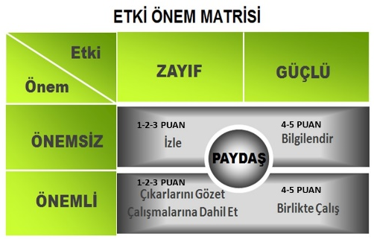
Puanlama yapılırken etki önem matrisine göre puanlama yapılarak paydaş skoru tespit edilmiştir.

Etki; Paydaşın, Körfez Ticaret Odası faaliyet ve hizmetlerini olumlu veya olumsuz etkileme gücüdür. Önem; Paydaşın, Körfez Ticaret Odası faaliyet ve hizmetlerini beklenti ve taleplerinin karşılanması konusuna verdiği önceliği ifade eder. Sonuç; Paydaşın önem derecesinin tespitidir.

Paydaş Anketlerinin Genel Analizi

KÖRFEZ TİCARET ODASI DIŞ PAYDAŞ DEĞERLENDİRME ANKETİ RAPORU:

Körfez Ticaret Odası, hizmetlerinin geliştirilmesi ve hedefine ulaşması amacıyla iş birliği içerisinde bulunduğu kurum ve kuruluşları birlikte çalışma şekillerine göre sınıflandırmıştır. Üyeleri ve Çalışanlarından oluşan işbirlikçiler iç paydaşlar, ancak hukuki, bölgesel ve bazı zorunlu durumlardan dolayı hizmet aldığı veya beraber çalıştığı kurum ve kuruluşları dış paydaşlar olarak tanımlamıştır. Bu rapor; Körfez Ticaret Odasının hizmetlerinin iyileştirilmesi amacıyla belirleyeceği stratejik yol haritası için dış paydaşlarının görüşlerinin değerlendirilmesi için gerçekleştirilen anket çalışmasının sonuçlarını özetlemektedir. Çalışmaya 55 dış paydaş katılmıştır.

- ‘Körfez Ticaret Odası'nın misyonu, hizmetleri ve görevleri ile ilgili bilgi seviyenizi işaretleyiniz.’ Sorusuna %16,4’ü çok iyi biliyorum, %61,8’i iyi biliyorum, %21,8’i orta derecede bilgi sahibiyim şeklinde yanıt vermişlerdir. (%78)
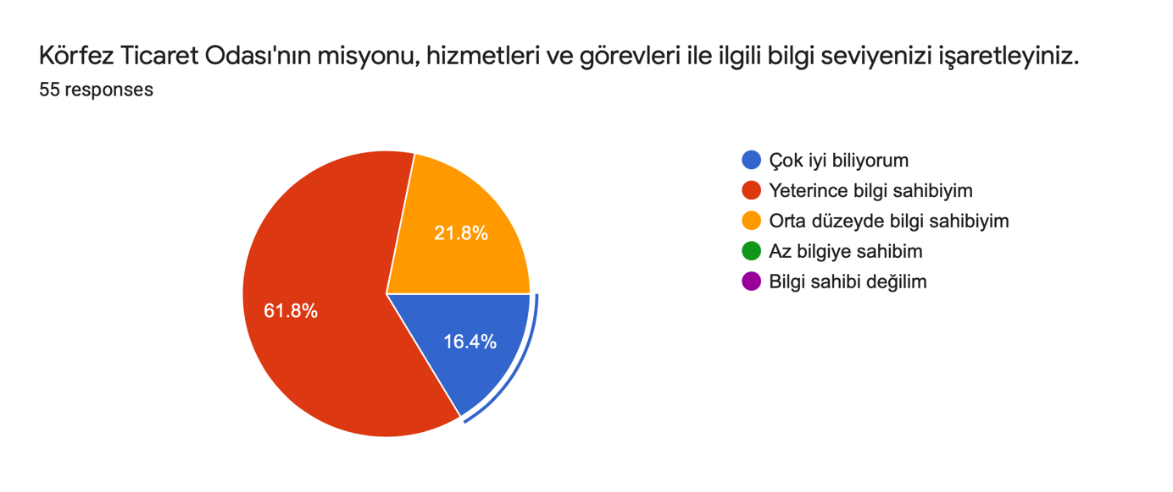
- ‘Körfez TO, koordinasyon ve işbirliğine açık bir kurumdur.’ İfadesine katılımcıların %69’u kesinlikle katılıyorum ifadesini seçerken, %31’i ise katılıyorum ifadesini seçmiştir. (%100)
- ‘Körfez TO üyeleri ile kurumlar arasında etkin bir köprü görevi görür.’ İfadesine katılımcıların %60’ı kesinlikle katılıyorum ifadesini seçerken, %35’i katılıyorum, %5’i kararsızım ifadesini seçmiştir. (%95)
- ‘Körfez TO, kamuoyu ile bilgi paylaşan bir kurumdur.’ İfadesine katılımcıların %58’i kesinlikle katılıyorum ifadesini seçerken, %42’si katılıyorum şeklinde cevap vermiştir. (%100)
- ‘Körfez TO ile ilgili soru ve sorunlarda ilgili birime kolay erişilir’ İfadesine katılımcıların %67’si kesinlikle katılıyorum ifadesini seçerken, %33’ü ise katılıyorum ifadesini seçmiştir. (%100)
- ‘Körfez TO kurumlar ile ilişkisinde zamanlamayı önemser’’ İfadesine katılımcıların %51’i kesinlikle katılıyorum ifadesini seçerken, %46’sı katılıyorum, %3’ü ise kararsız ifadesini seçmiştir. (%97)
- ‘Körfez TO paydaşları ile ilişkilerinde çözüm odaklıdır’ İfadesine katılımcıların %55’i kesinlikle katılıyorum
ifadesini seçerken, %44’ü katılıyorum, %1’i ise kararsız ifadesini seçmiştir. (%91)
- ‘Körfez TO öneri ve şikayetlerinizi dikkate alır.’ İfadesine katılımcıların %56’sı kesinlikle katılıyorum ifadesini seçerken, %40’ı katılıyorum, %4’ü ise kararsız ifadesini seçmiştir.(%96)
- ‘Körfez TO, tüm paydaşlarına eşit seviyede yaklaşır.’ İfadesine katılımcıların %49’u kesinlikle katılıyorum ifadesini seçerken, %38’i katılıyorum, %13’ü ise kararsız ifadesini seçmiştir. (%87)
- ‘Körfez TO tüm paydaşlarının görüşlerine kıymet verir’ İfadesine katılımcıların %54’ü kesinlikle katılıyorum ifadesini seçerken, %42’si katılıyorum, %4’ü ise kararsız ifadesini seçmiştir. (%96)
- ‘Körfez TO pozitif bir iletişim dili kullanır.’ İfadesine katılımcıların %56’sı kesinlikle katılıyorum ifadesini seçerken, %42’si katılıyorum, %2’si ise kararsız ifadesini seçmiştir. (%98)
- ‘Körfez TO yeniliklere uyum sağlar ve günceldir.’ İfadesine katılımcıların %65’i kesinlikle katılıyorum ifadesini seçerken, %29’u katılıyorum, %6’sı ise kararsız ifadesini seçmiştir. (%94)
- ‘Körfez TO şeffaf ve hesap verebilirdir.’ İfadesine katılımcıların %56’sı kesinlikle katılıyorum ifadesini seçerken, %42’si katılıyorum, %2’si ise kararsız ifadesini seçmiştir. (%98)
- ‘Kişisel verilerin gizliliğini sağlar. ‘ İfadesine katılımcıların %58’i kesinlikle katılıyorum ifadesini seçerken, %36’sı katılıyorum, %6’sı ise kararsız ifadesini seçmiştir. (%94)
- Dış paydaşlara Körfez TO hakkında bilgiler en çok nereden edindikleri sorulduğunda en iyi bilgi edinmede en etkin yöntemin seminer, toplantı ve birlikte çalışmak olduğu görülmektedir. Bunun yanı sıra sosyal medya hesaplarını ve web sitesini aktif kullanmakta oldukları görülmektedir. Sonuçları aşağıda bulabilirsiniz.

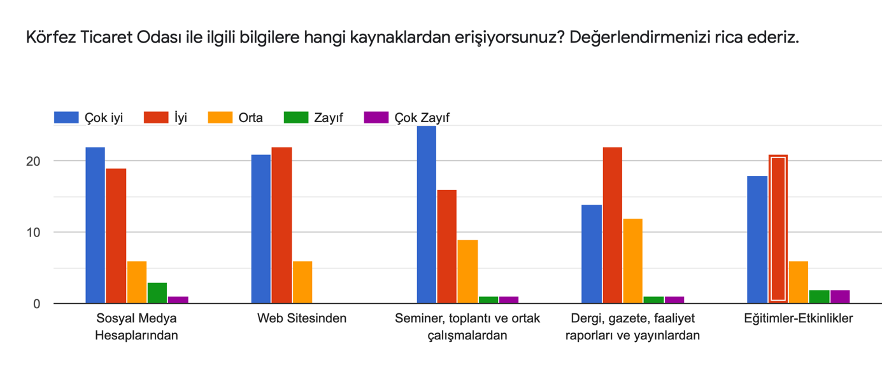
- Körfez TO dış paydaşlarına öncelikli olarak hangi alanlarda çalışmalar yürütmesi beklediklerini sorduğunda %78,2 sinin bölge sorunları ile ilgili ortak çalışmalar yürütmek olduğu görülmüştür. Bunu körfez bölgesinin tanıtım faaliyetlerinin yürütülmesi ve mesleki gelişime destek olunması %65 ve %63 ‘lük oranlar ile takip etmektedir. Genel dağılım ise aşağıda verilmiştir.

- 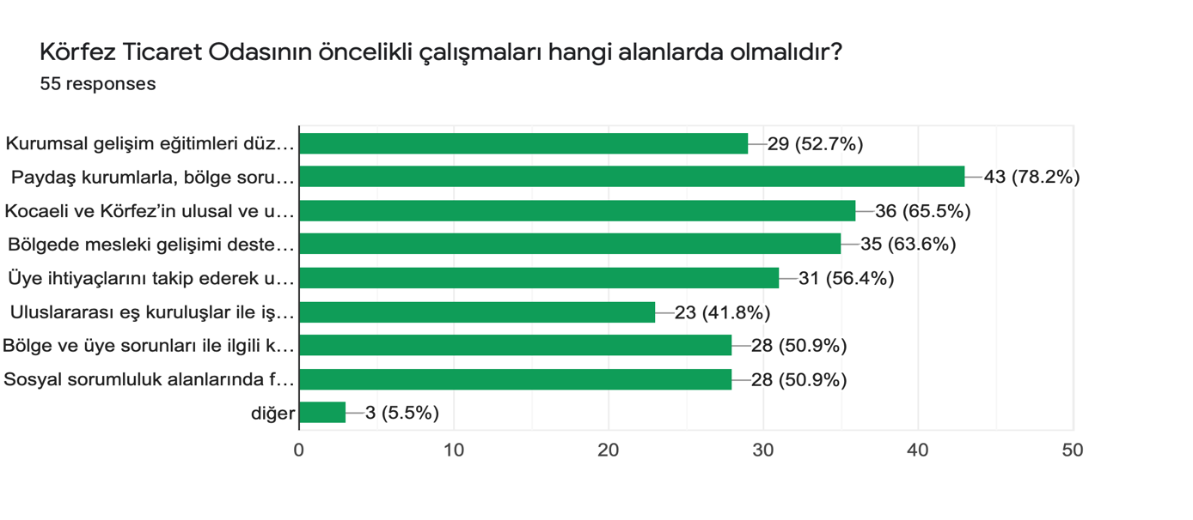

- Dış paydaşların Körfez TO ile birlikte iş birliği önerileri incelendiğinde %63,6 ile birlikte geliştirilecek sosyal sorumluluk projeleri öne çıkmıştır. Bu maddeyi ise ticari işbirliklerinin geliştirilmesi ve ticaretin kolaylaştırılması için gerçekleştirilecek projeler takip etmektedir. Detaylı olarak tabloyu aşağıda bulabilirsiniz.

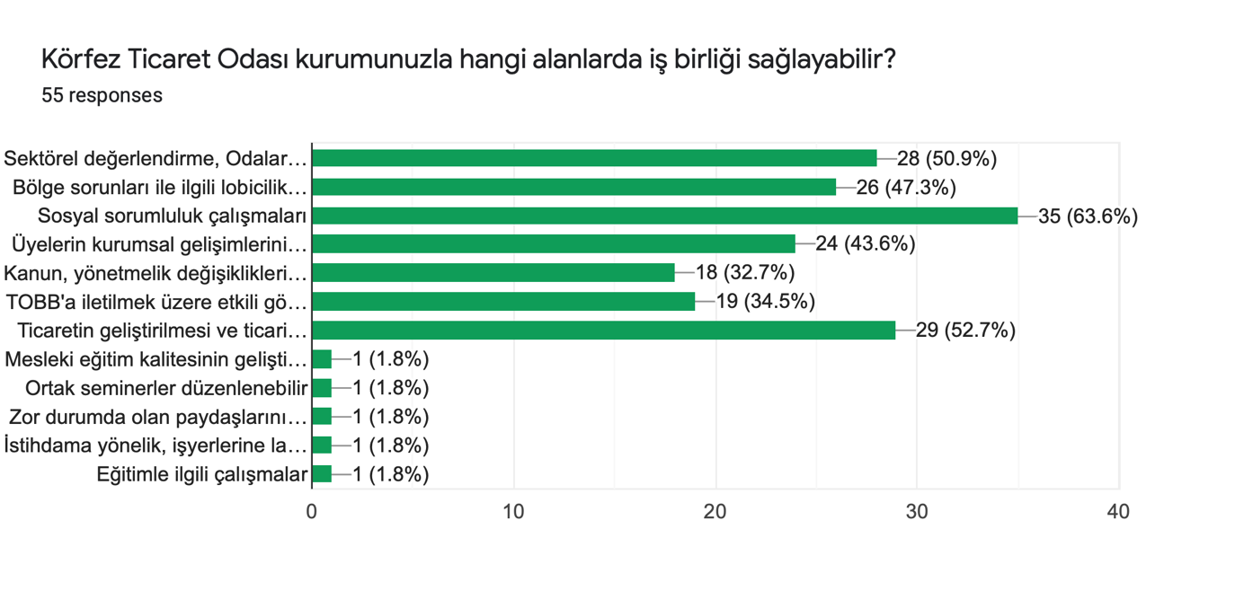

KÖRFEZ TİCARET ODASI İÇ PAYDAŞ DEĞERLENDİRME ANKETİ RAPORU:

Körfez Ticaret Odası, hizmetlerinin geliştirilmesi ve hedefine ulaşması amacıyla iş birliği içerisinde bulunduğu kurum ve kuruluşları birlikte çalışma şekillerine göre sınıflandırmıştır. Üyeleri ve Çalışanlarından oluşan işbirlikçiler iç paydaşlar, ancak hukuki, bölgesel ve bazı zorunlu durumlardan dolayı hizmet aldığı veya beraber çalıştığı kurum ve kuruluşları dış paydaşlar olarak tanımlamıştır. Bu rapor; Körfez Ticaret Odasının hizmetlerinin iyileştirilmesi amacıyla belirleyeceği stratejik yol haritası için iç paydaşlarının görüşlerinin değerlendirilmesi için gerçekleştirilen anket çalışmasının sonuçlarını özetlemektedir. Çalışmaya 143 iç paydaş katılmıştır.

- Ankete katılanların Körfez TO ile nasıl bir bağlantısı olduğu incelendiğinde katılımcıların %46,2’sinin oda üyesi, %14,7’sinin komite üyesi, %11,9’unun meclis üyesi, %11,2’sinin Genç Girişimciler, %6,3’ünün Kadın Girişimciler, %4,9’unun personel, %2,8’inin Yüksek İstişare Kurulu, %1,4’ünün Yönetim Kurulu Üyesi, %0,7’sinin Disiplin Kurulu Üyesi olduğu görülmektedir. Dağılıma ait görsel aşağıda verilmiştir.
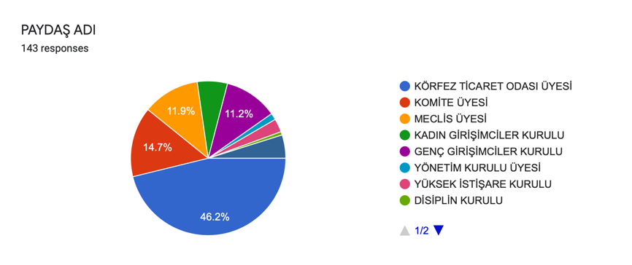
- Körfez Ticaret Odası'nın misyonu, hizmetleri ve görevleri ile ilgili bilgi seviyenizi işaretleyiniz.’ Sorusuna %27,3’ü çok iyi biliyorum, %44,8’i yeterince bilgi sahibiyim, %16,1’i orta derecede bilgi sahibiyim, %8,4’ü az bilgiye sahibim, %3,5’i bilgi sahibi değilim şeklinde yanıt vermişlerdir. (%67,2)
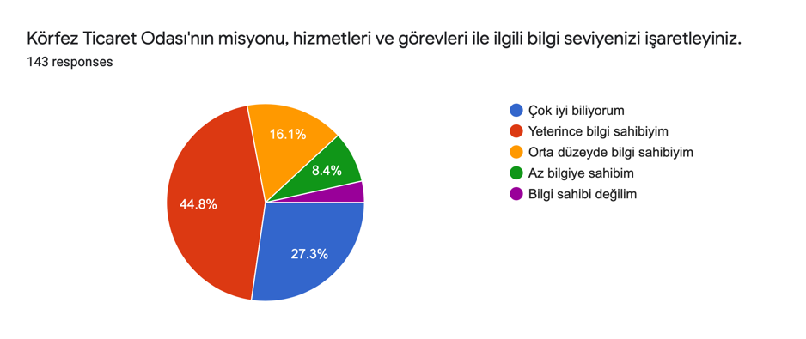

- ‘Körfez TO’dan ne sıklıkla hizmet almaktasınız?’ sorusuna %37,1’i ayda bir, %21’i haftada birkaç, %16,8’i altı ayda bir, %16,8’i yılda bir, %8,4’ü hiç hizmet almıyorum şeklinde yanıtlamıştır. İlgili görsel aşağıda verilmiştir.
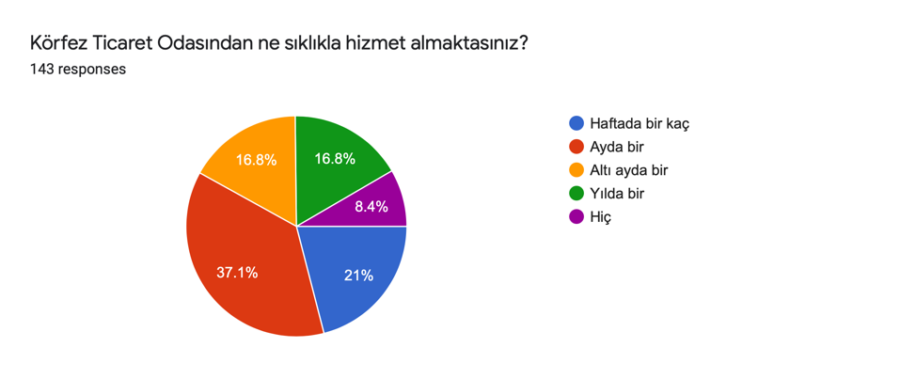
- ‘Körfez TO, koordinasyon ve işbirliğine açık bir kurumdur.’ İfadesine katılımcıların %73’ü kesinlikle katılıyorum ifadesini seçerken, %16’sı ise katılıyorum,%1’i kararsızım ifadesini seçmiştir. (%99)
- ‘Körfez TO üyeleri ile kurumlar arasında etkin bir köprü görevi görür.’ İfadesine katılımcıların %63’ü kesinlikle katılıyorum ifadesini seçerken, %24’ü katılıyorum, %1’i kararsızım, 3 kişi katılıyorum, 2 kişi ise kesinlikle katılmıyorum ifadesini seçmiştir. (%87)
- ‘Körfez TO, kamuoyu ile bilgi paylaşan bir kurumdur.’ İfadesine katılımcıların %73’ü kesinlikle katılıyorum ifadesini seçerken, %23’ü katılıyorum, %4’ü kararsızım şeklinde cevap vermiştir. (%96)
- ‘Körfez TO ile ilgili soru ve sorunlarda ilgili birime kolay erişilir’ İfadesine katılımcıların %79’u kesinlikle katılıyorum ifadesini seçerken, %’17’si katılıyorum, %3’ü kararsızım ifadesini seçmiştir. (%96)
- ‘Körfez TO kurumlar ile ilişkisinde zamanlamayı önemser’’ İfadesine katılımcıların %66’sı kesinlikle katılıyorum ifadesini seçerken, %23’ü katılıyorum, %10’u ise kararsız,%1 katılmıyorum ifadesini seçmiştir. (%89)
- ‘Körfez TO paydaşları ile ilişkilerinde çözüm odaklıdır’ İfadesine katılımcıların %70’i kesinlikle katılıyorum
ifadesini seçerken, %20’si katılıyorum, %9’u kararsız, ,%1 katılmıyorum ifadesini seçmiştir. (%90)
- ‘Körfez TO öneri ve şikayetlerinizi dikkate alır.’ İfadesine katılımcıların %70’i kesinlikle katılıyorum ifadesini seçerken, %21’i katılıyorum, %7’si ise kararsız ifadesini seçmiştir. (%91)
- ‘Körfez TO, üyelerine eşit seviyede yaklaşır.’ İfadesine katılımcıların %55’i kesinlikle katılıyorum ifadesini seçerken, %30’u katılıyorum, %9’u kararsız, %6’sı katılmıyorum ifadesini seçmiştir. (%85)
- ‘Körfez TO tüm üyelerinin görüşlerine kıymet verir’ İfadesine katılımcıların %60’ı kesinlikle katılıyorum ifadesini seçerken, %29’u katılıyorum, %11’i ise kararsız ifadesini seçmiştir. (%89)
- ‘Körfez TO pozitif bir iletişim dili kullanır.’ İfadesine katılımcıların %67’si kesinlikle katılıyorum ifadesini seçerken, %29’u katılıyorum, %4’ü ise kararsız ifadesini seçmiştir. (%96)
- ‘Körfez TO yeniliklere uyum sağlar ve günceldir.’ İfadesine katılımcıların %68’i kesinlikle katılıyorum ifadesini seçerken, %24’ü katılıyorum, %8’i ise kararsız ifadesini seçmiştir. (%92)
- ‘Körfez TO şeffaf ve hesap verebilirdir.’ İfadesine katılımcıların %61’i kesinlikle katılıyorum ifadesini seçerken, %29’u katılıyorum, %8’i kararsız, %2 katılmıyorum ifadesini seçmiştir. (%90)
- ‘Kişisel verilerin gizliliğini sağlar. ‘ İfadesine katılımcıların %68’i kesinlikle katılıyorum ifadesini seçerken, %27’si katılıyorum, %5’i ise kararsız ifadesini seçmiştir. (%95)
- Körfez TO’yu hangi sosyal medya aracı ile takip ettikleri sorulduğunda %72’sinin Facebook üzerinden, %51’inin Instagram, %23,8’inin Twitter, %14’ünün Linkedln üzerinden takip ettiği görülmektedir. Üyelerden %17,5 unun sosyal medya hesabı olmasına rağmen odayı takip etmedikleri, %8,4’ünün ise sosyal medya hesabının olmadığı tespit edilmiştir. İlgili görsel aşağıda verilmiştir.
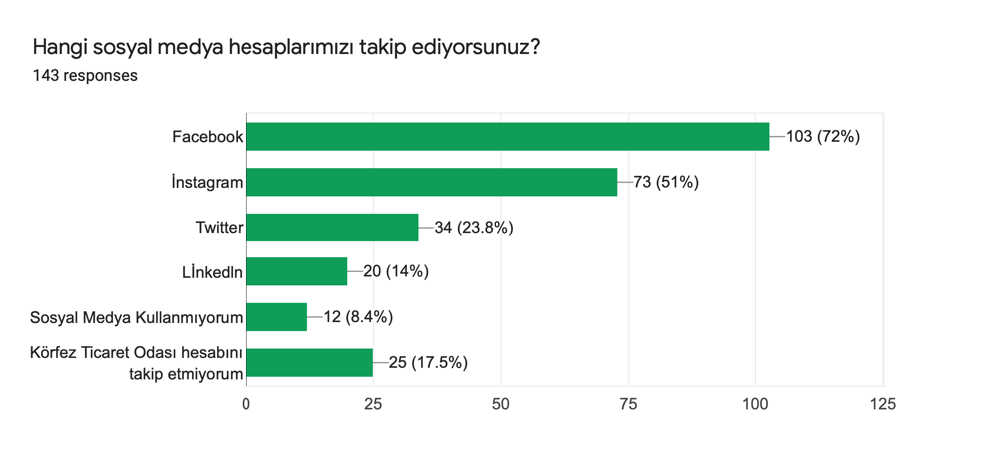
- Körfez TO’nun öncelikli çalışma alanlarının ne olması gerektiği sorulduğunda, %76,9’unun Ticaretin geliştirilmesi ve ticari süreçlerin kolaylaştırılması ile ilgili işbirlikleri olması gerektiğini bildirdiği görülmüştür. %71,1’inin Üye ihtiyaçlarını takip ederek uygun çözümler geliştirmek olması gerektiğini bildirdiği görülmüştür. %62,2’sinin Kanun, yönetmelik değişiklikleri, hibe ve teşviklerle ilgili bilgilendirmeler olduğunu bildirdiği tespit edilmiştir. %61,4’ü Bölgedeki mesleki gelişim ile ilgili politikalar geliştirmek derken; %58,7’si Paydaş kurumlar ile bölgedeki ortak sorunlara çözümler üretmek demişlerdir.
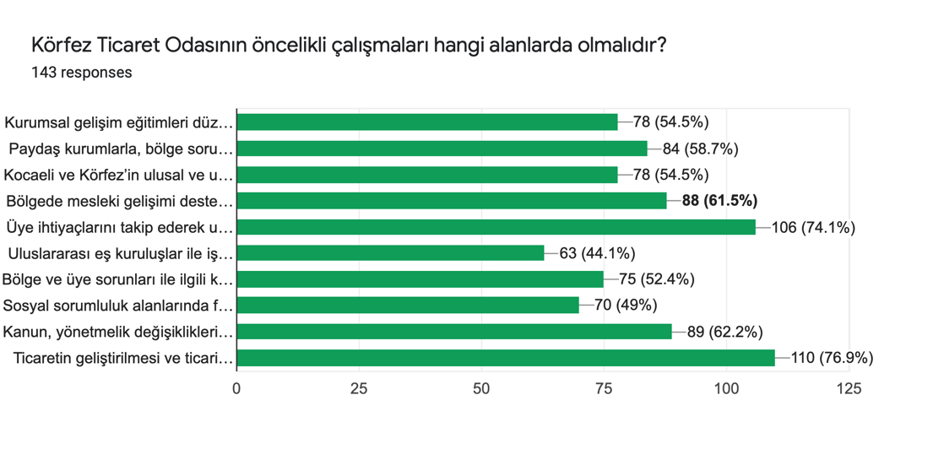
- İç paydaşlardan KO Ticaret odası hizmetlerini anket kapsamında değerlendirmiş ve üyelerin hizmetlere karşı bakışı aşağıda yer alan tabloda verilmiştir. Değerler yüzde değerleridir.

Üyeler İle Gerçekleştirilen Algı Anketinin Raporu:

Anket çalışması kapsamında 15 meslek grubundan kuruluş sermayesine göre bir büyük, bir orta, bir küçük firma seçilerek 45 firmaya uygulanmıştır. Anket çalışmasında birden fazla kişiden oluşan gruplar firmanın bizzat yetkilisi ile soruları açıklayarak anketi uygulamışlardır. Böylece firmaların özel taleplerinin de kayıt altına alınması mümkün olmuştur. Anket kapsamında firmaların çalışan sayıları ve ortalama ciro bilgileri de toplanmıştır.

6. Körfez TO’nun misyonu ve hizmetleri hakkında bilgi seviyesi sorgulandığında üyelerin %11’nin çok iyi bilmekteyim, %47’sinin yeterince bilgi sahibiyim dediği ortaya çıkmıştır. (%58)

7. Körfez TO’dan hangi hizmeti almaktasınız sorusuna %91’i belge hizmetleri, %74’ü üyelik Hizmetleri, %34’ü eğitim ve bilgilendirmeler, %5’i Oda organ üyeliği, %3’ü ortak projeler olarak yanıt vermiştir. (

8. Körfez TO’dan ne sıklıkla hizmet almaktasınız sorusuna %30 yılda bir, %44 altı ayda bir, %21 ayda bir ve %5 haftada bir şeklinde cevap vermişlerdir.

E-Belge hizmetinden %71 oranında yararlanılmamış ve %29 oranında yararlanılmıştır. Burada kullanılmamasının sebebinin sistemin hata vermesi ve ya TOBB ana sayfasına bağlantı verdikten sonra sıkıntı yaşanması olarak belirtilmiştir. Firmaların bir çoğu ise ihtiyaç hissetmemiş odanın belgeleri hızla hazırlamasından dolayı hizmetin kişiden alınmasının daha pratik olduğunun düşünüldüğü belirtilmiştir. (Hizmet tanıtımında bu hizmetin tanıtılması, üyelerin hizmete kişisel bakması ikili diyalogların hizmet memnuniyetini direk etkilemesi)

Körfez TO’nun hizmetlerini ne derece tavsiye edersiniz sorusuna %79 Muhtemelen tavsiye ederim yanıtı verilmiştir. %14 tavsiye edebilirim, %5 tavsiye etmem, %2 hiç tavsiye etmem cevabı verilmiştir. Kesinlikle tavsiye ederim seçeneği hiç işaretlenmemiştir. (%93)

Körfez TO’nun resmi web sayfasını ne sıklıkla ziyaret edildiği sorusuna %5 haftada bir, %14 haftada bir, %81 oranında çok seyrek cevabı verilmiştir.

Körfez TO’nun sosyal medya hesaplarının takibi sorgulandığında %47 sinin hiçbir sosyal medya aracı kullanmadığı tespit edilmiştir. Kullananların %65’inin Facebook, %13 Twitter, %21,7’sinin Instagram hesabını kullandığı tespit edilmiştir.

Katılımcıların %93’ü Körfez TO’nun faaliyetleri ile ilgili bilgilendirmelerin kendilerine ulaştığını ancak %7’sinin bilgi alamadığını bildirdiği görülmüştür.

Körfez TO’nun hangi iletişim aracı ile ulaşmasını istersiniz sorusuna %30 elektronik posta, %45 kısa mesaj (SMS) %25’inin whatsapp uygulaması üzerinden bilgi almak istediği tespit edilmiştir.

Oda faaliyetlerinden genel olarak memnun musunuz sorusuna %93 evet, %7 hayır cevabı verilmiştir.

Bir sorun yaşandığında kolay iletişim kurabiliyor musunuz sorusuna ise %100 evet cevabı verilmişitir.

Oda ile iletişime geçildiğinde personel davranışından genel olarak memnun musunuz sorusuna %95 oranında evet %5 oranında hayır cevabı verilmiştir.

Alınan hizmetlere ilişkin memnuniyet seviyeleri sorulduğunda verilen 22 hizmete dair memnuniyet bilgileri aşağıda tablo halinde verilmiştir.
 | Fikrim Yok | 1 | 2 | 3 | 4 | 5
Üye sicil işlemleri | 5 Kişi | 0 | 0 | %10 | %10 | %80
Oda kayıt işlemleri (Faaliyet belgesi/ İhale durum bilgisi, uygunluk belgesi vb.. | 1 Kişi | 0 | 0 | %7 | %9 | %84
Üye aidat işlemleri/Vezne İşlemleri/İş Makinaları | 4 Kişi | %3 | 0 | %5 | %17 | %75
Dış Ticaret İşlemleri (ATR,Menşe,Euro1vb) | 35Kişi | 0 | 0 | %22 | %33 | %45
Kapasite, Ekspertiz, Yerlimalı Belgesi, Bilirkişi Raporları | 36Kişi | 0 | 0 | %12 | %25 | %63
Ücretsiz Eğitim ve Seminerler | 13Kişi | 0 | 0 | %9 | %11 | %71
Sektör toplantıları, komite toplantıları, komite faaliyetleri | 33Kişi | 0 | 0 | %9 | %55 | %36
Üye ziyaretleri | 5Kişi | %5 | %8 | %8 | %15 | %64
Uluslararası ziyaretler, gelen ve giden heyet organizasyonları | 34Kişi | %10 | %10 | 0 | %50 | %30
E-belge hizmetleri | 19Kişi | 0 | 0 | %8 | %16 | %76
Web sayfası canlı destek | 36Kişi | 0 | 0 | %12 | %38 | %50
Web sayfası yeni tasarım | 22Kişi | %9 | %5 | %9 | %14 | %64
Duyuru hizmetleri (E-posta , web sayfası,posta) | 3Kişi | %2 | 0 | %7 | %15 | %76
Sosyal medya hesapları paylaşımları (Facebook, instagram, twitter) | 23Kişi | %5 | %5 | %9 | %19 | %62
Whatsapp Duyuruları | 20Kişi | %8 | %4 | %13 | 0 | %75
Gazete, dergi, faaliyet raporları, yayınlar | 29Kişi | %6 | %7 | %7 | %33 | %47
Protokol ve ağırlama hizmetleri | 17Kişi | 0 | %4 | %7 | %30 | %59
Üye yararına lobicilik ve temsil çalışmaları (Üye ve bölge sorunlarının gündem yapılması, ilgili makamlara taşınması) | 20Kişi | %12 | %8 | %17 | %21 | %42
Üye Tanıtım bilgilendirme hizmetleri | 30Kişi | %16 | %7 | %10 | %27 | %40
Ücretsiz danışmanlık ve proje hizmetleri (kurumsal gelişim, dış ticaret, proje yazma, marka, patent destekleri) | 31Kişi | %8 | 0 | %8 | %38 | %46
İş geliştirme destekleri, üye ticaret ağını geliştirme çalış | 30Kişi | %14 | %14 | %14 | %29 | %29
Mesleki yeterlilik belgelendirme hizmetleri | 29Kişi | 0 | 0 | %13 | %33 | %54

Körfez Ticaret Odası üyelerinin ihtiyaç hissettiği mesleki ve kişisel gelişim eğitimlerini saptamak ve odanın gelecekte açmak istediği eğitim akademilerine sağlanacak katılımı tahmin etmek için apriori algoritması kullanılarak birliktelik analizi yapılmış ve eğitim dallarındaki odaklara karar verilmiştir. Bu analizin sonucunda üyelerin yönetim dalındaki eğitimleri birlikte seçmeye yatkın olduğu ve ticaretlerini geliştirmeye faydalı olacağını düşündükleri satış ve pazarlama, dış ticaret ve e-ticaret hakkındaki akademilere katılmaya istekli oldukları bulgusuna ulaşılmıştır. En fazla talep alan eğitim İş Yerinde Başarının Sırrı Etkili İletişim eğitimi olmuştur. Bunu Yönetim ile ilgili eğitimler izlemektedir.

Yönetim (Kurumsallaşma modelleri, Stratejik Planlama, İş kurma ve geliştirme Vb) | 58%
Tedarik Zinciri Yönetimi. 'Doğru ürün, doğru zaman, doğru yer, doğru fiyat=minimum maliyet" | 31%
Üretim Yönetimi /Yalın üretim vb | 24%
Kurumsal Risk Yönetimi Eğitimi "Ticarette risklerini yönetebildiğin kadar ayakta kalırsın | 56%
İş Yerinde Başarının Sırrı Etkili İletişim | 69%
Öfke Yönetimi ve Baş Etme Yolları "Öfke seni yenmeden önce, öfkeni yönet" | 40%
Motivasyon ve Aidiyet 'Motive çalışan, verimli iş yeri' | 51%
Dış Ticaret ve Mevzuat | 38%
Algı Yönetimi | 36%
Ön Muhasebe ve Bütçe Hazırlama | 38%
Kurumsal Sosyal Medya Hesapları Nasıl Yönetilir | 54%
Sanal Pazar Yerleri ve e-ticaret | 44%
Sanal Fuar Organizasyonlarına Nasıl Katılabilirim? Sanal Fuar Standı Nasıl Hazırlanır? | 36%

Körfez Ticaret Odası Sürekli Gelişim Merkezi Akademileri ile ilgili beklenti sorulduğunda ise aşağıdaki tablo ortaya çıkmıştır. Buradan anlaşılmaktadır ki en çok talep alan akademi Satış ve pazarlama olandır. Bunu Yönetim Kalitesini Geliştirme akademisi takip etmektedir.

Akademi | Yüzdesi | Firma Sayısı
Dış Ticaret Akademisi | 42% | 19
Finansal Gelişim | 40% | 18
İnovatif Satış Okulu | 20% | 9
Marka Yönetimi | 38% | 17
Satış Ve Pazarlama | 53% | 24
Nesilden Nesile Yönetim | 33% | 15
Liderlik | 33% | 15
Yönetim Kalitesinii Geliştirme | 51% | 23
Diksiyon Ve Etkili Konuşma | 47% | 21
Kurumsal Sürdürebilirlik | 44% | 20
İK Yönetimi | 27% | 12
Stratejik Plan | 31% | 14

Meslek Komitelerinin faaliyetlerinden ne kadar haberdarsınız sorusuna ise ankete katılanların %24’ü hiç bilgim yok ifadesini kullanmıştır.
Komite Faaliyeti | Yüzdesi | Firma Sayısı
Firma ziyaretleri | 60% | 27
Meslek grubu toplantıları | 51% | 23
Diğer meslek grupları ile toplantılar | 13% | 6
Komitelerin ticareti geliştirmeye yönelik düzenlediği etkinlikler ve projeler | 33% | 15
Diğer odaların meslek grupları ile görüşmeler | 16% | 7
Sektörel eğitimler bilgilendirme toplantıları | 44% | 20
Üyelerle istişare günleri/Etkinlikleri | 24% | 11
Hiç bilgim yok. | 24% | 11

Körfez TO’nun öncelikli hedefi sorulduğunda ise Üye ihtiyaçlarının önemli olduğu görülmüştür.

Körfez TO Öncelikli Çalışma | Yüzdesi | Firma Sayısı
Üyelere Uygun Eğitimler | 40% | 18
Üyeler İçin Sosyal Buluşma İmkanları | 11% | 5
Körfez'in Tanıtımı | 36% | 16
Mesleki Gelişimi Destekleyen Politikalar | 36% | 16
Üye İhtiyaçları | 62% | 28
Uluslararası Eş Kuruluşlarla İş Birliği | 20% | 9
Bölge Ve Üye Sorunlarıyla İlgili Kamuoyu | 22% | 10
Sosyal Sorumluluk | 27% | 12

Körfez TO’nun etik değerleri ile ilgili sorulara cevapları incelendiğinde aşağıdaki tablo ortaya çıkmıştır. Burada verilen puanların ortalamaları değerlendirmeye alınmıştır.

Etik Değer | Ortalama Puan
Şeffaftır | 5,07
Samimidir | 5,54
Empatik yaklaşımı ile üyelerini anlar | 4,76
Üst yöneticilere kolay ulaşılabilir | 5,26
Beklentileri karşılar | 5,02
Sorunları önleyici bir yaklaşımı vardır | 4,33
Temsil yeteneği kuvvetlidir | 4,85
Üyeler arası destek, iş birliği ve koordinasyonu sağlar | 3,80
Yönlendiricidir | 4,63
Üyelerle iletişimi kuvvetlidir | 4,96
Bölgenin kalkınma ve tanıtım stratejilerinin geliştirilmesinde etkisi vardır | 3,89
Güncel bilgi akışı sağlar. Danışma merkezidir | 4,52
Çevreye Duyarlıdır | 3,37
Kültürel etkinlikler düzenler | 3,70
KTO'dan genel olarak memnunum | 5,43

Körfez TO personelinin departman bazlı değerlendirilmesi istendiğinde aşağıdaki tablo ortaya çıkmıştır. (Personelin görevleri ve bir sıkıntı olduğunda ilgili kişinin kim olduğu ve kime başvurulabileceği mutlaka web sayfasına eklenmeli)

 | Ortalam puan | Fikrim yok
FİNANS
Yeterli bilgi ve uzmanlığa sahiptir | 4,65 | 25
Verilen hizmette dürüst ve tarafsızdır | 4,68 | 26
Her zaman nazik ve högörülü davranır | 4,85 | 25
Hizmet süresi kısadır | 4,7 | 25
Proaktif bir şekilde problem çözer | 4,7 | 25
BELGELENDİRME
Yeterli bilgi ve uzmanlığa sahiptir | 4,75 | 9
Verilen hizmette dürüst ve tarafsızdır | 4,78 | 8
Her zaman nazik ve högörülü davranır | 4,76 | 8
Hizmet süresi kısadır | 4,75 | 9
Proaktif bir şekilde problem çözer | 4,62 | 11
ÜYE HİZMETLERİ
Yeterli bilgi ve uzmanlığa sahiptir | 4,64 | 17
Verilen hizmette dürüst ve tarafsızdır | 4,68 | 17
Her zaman nazik ve högörülü davranır | 4,83 | 16
Hizmet süresi kısadır | 4,70 | 18
Proaktif bir şekilde problem çözer | 4,69 | 19
İDARİ İŞLER
Yeterli bilgi ve uzmanlığa sahiptir | 4,86 | 24
Verilen hizmette dürüst ve tarafsızdır | 4,82 | 23
Her zaman nazik ve högörülü davranır | 4,86 | 24
Hizmet süresi kısadır | 4,71 | 24
Proaktif bir şekilde problem çözer | 4,70 | 25
İNSAN KAYNAKLARI
Yeterli bilgi ve uzmanlığa sahiptir | 4,77 | 32
Verilen hizmette dürüst ve tarafsızdır | 4,71 | 31
Her zaman nazik ve högörülü davranır | 4,79 | 31
Hizmet süresi kısadır | 4,69 | 32
Proaktif bir şekilde problem çözer | 4,77 | 32
İLETİŞİM HİZMETLERİ
Yeterli bilgi ve uzmanlığa sahiptir | 4,79 | 21
Verilen hizmette dürüst ve tarafsızdır | 4,83 | 21
Her zaman nazik ve högörülü davranır | 4,84 | 20
Hizmet süresi kısadır | 4,79 | 21
Proaktif bir şekilde problem çözer | 4,83 | 21

Körfez TO’nun hizmet binasının değerlendirilmesi istendiğinde Kolay ulaşılabilir olması ile ilgili ortalama 4,7 puan, Donanım ile ilgili 4,7 puan, Temizlik/Düzen ile ilgili ortalama 4,9 puan, İkram ve dinlenme alanı ile ilgili 4,4 puan verilmiştir. Üyeler için guru kaynağı ifadesine ise beş üzerinden ortalama 4,5 puan verilmiştir.

Pandemi süresince ankete katılan firmalardan 32’si oda binasına ziyarete gelmiştir ve pandemi süreci ile ilgili alınan tedbirlerle ilgili sorulara cevap vermiştir. Buna göre; tüm katılımcılar oda faaliyetlerinin aktif olarak sürdürüldüğünü ve pandemi sürecinde alınan tedbirlerin yeterli olduğunu bildirmişlerdir.

